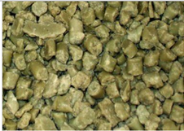

Nouills de savon naturelle a l’huile d’olive de la TUNISIE

